第５６回埼玉県空手道選手権大会
令和６年５月３日.４日.５日
審判・監督会議確認事項
■コート運営認識事項・審判諸注意
・コート主任は、コート全体を総括し、適切な競技規定の運用を管理する
（コート主任は、必要に応じて審判員を兼務する）
・競技者の空手衣・安全具で反則を防ぐために競技前の確認を慎重に行う
（教育的な配慮として、情報の片寄りや、監督不在等による不平等が可能な限りないようにしましょう）
■形競技について 注意事項
①トーナメント・フラッグ方式で実施
②ベスト４からは得点制でおこなう
③基本形、指定形及び得意形は、（公財）全日本空手道連盟 空手競技規定 基本形、指定形、 及び、得意形リスト「付録15：全空連指定形リスト」、「付録16：全空連得意形リスト」、 及び「付録17：全空連基本形リスト」から選択しなければならない
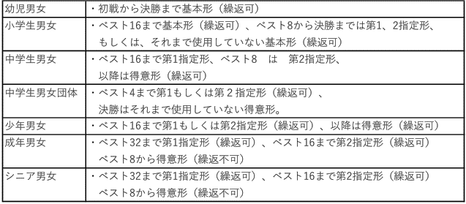
【形競技注意事項】
・名前が掲示されたら、双方の選手は演武開始目安（マットの色が変えてあります）に進み、正面に礼をして形名を
告げ、開始する。
・小学生のみ開始のホイッスルあり 得点制からは開始のホイッスルはなし
・選手は演武終了後、うしろに下がり（コート外）、判定を待つ
・「判定」の発声は主審が行い、ホイッスルで合図をする。
・勝者のコールは主審（J１）が行う。得点制の順位発表は、主審（Ｊ１）が行う
・判定後の礼（正面に礼・お互いに礼）はなし
・ベスト４が出揃うまでは締めず、形が変わる場合はコート主任が選手を集めて説明をする
・２人同時演武時の接触や中断は減点の対象としない
・
■組手競技について
①トーナメント方式により実施
②１０セコンドルールを採用
③安全具は下記の通りとする。なお安全具は検定品（全空連・WKF・高体連）であること
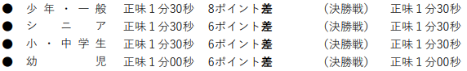

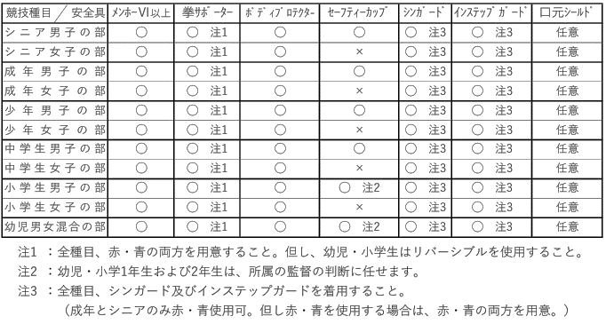

【組手競技 注意事項】
・同じ競技者が連続して競技する場合は、競技時間と同じインターバルを与える
赤青帯を変える場合等、選手は速やかに行動する
・相手の反則（C１）により勝者となった選手は、大会ドクターの許可がない限り競技の続行不可となる
※相手のＣ１により反則勝ちとなった選手は、コート主任が試合終了後付き添い、次の試合出場の可否についてドクターの判断を求めに行く

メディカルシートの取り扱いについて
・テーピングの使用については、大会ドクターの許可（メディカルシート）とコート主任・主審の許可が必要
ただし、朝、ドクターが不在の場合、メディカルシートを審判長（副審判長）で確認する
・大会中メディカルシートはドクター席にあります。ドクターの許可を得たメディカルシートは速やかにコート主任に提出すること
提出の流れ ➡ 選手は競技整列前にコート主任に提出 ➡各コートで確認 ➡選手に返却
・大会出場中は、各自で保管していること
【その他注意事項】
・中学生の胸マークは中学校名とする。高校生は郡市連盟からの申し込みの場合は郡市連盟名とする
・スポーツ少年団や各会派等のワッペンはかくすもしくは外す
・赤帯・青帯は、各自で準備する
・帯止めは使用しない
・競技ルールについての問い合わせは、役員・係員に聞くことはできない。各コート主任に問い合わせることは可能
・監督席にはプログラムと各自で印刷したトーナメント以外のものは持ち込まない
・監督につくことができるのは、申し込み郡市連盟監督のみとする
・今大会はプロテストを採用しない。競技判定に関するビデオ等不服申し立てについて、一切受け付けない

